Especificación de Casos de Uso

Biblioteca ESCA 2GM3
Fecha: [27/02/2024]

Tabla de contenido

Historial de Versiones 2
Información del Proyecto 3
Aprobaciones 3
Resumen Ejecutivo 3
Diagrama de Casos de Uso 4
Descripción de Actores 5
[Nombre de Actor 1] 6
Especificación de Casos de Uso 6
[Nombre de Caso de Uso Nro. 1] 7

Historial de Versiones
Fecha | Versión | Autor | Organización | Descripción
26 02 24 | 1 | QVMF | ESCA | Sistema de Biblioteca
 |  | RJS

Información del Proyecto
Empresa / Organización | 2GM3
Proyecto | Biblioteca
Fecha de preparación | 27 de febrero de 2024
Cliente | Jovan Del Prado
Patrocinador principal | ESCA
Gerente / Líder de Proyecto | Mónica Fernanda Quiroz Valencia
Gerente / Líder de Desarrollo de Software | Stefanny Rodríguez Jiménez

Aprobaciones
Nombre y Apellido | Cargo | Departamento u Organización | Fecha | Firma
Rodríguez Jiménez Stefanny | Estudiante | LND | 270224 | Es la buena
Quiroz Valencia Mónica Fernanda | Estudiante | LND

Resumen Ejecutivo
La biblioteca de la ESCA se presenta por el siguiente caso de uso para el uso de la biblioteca.
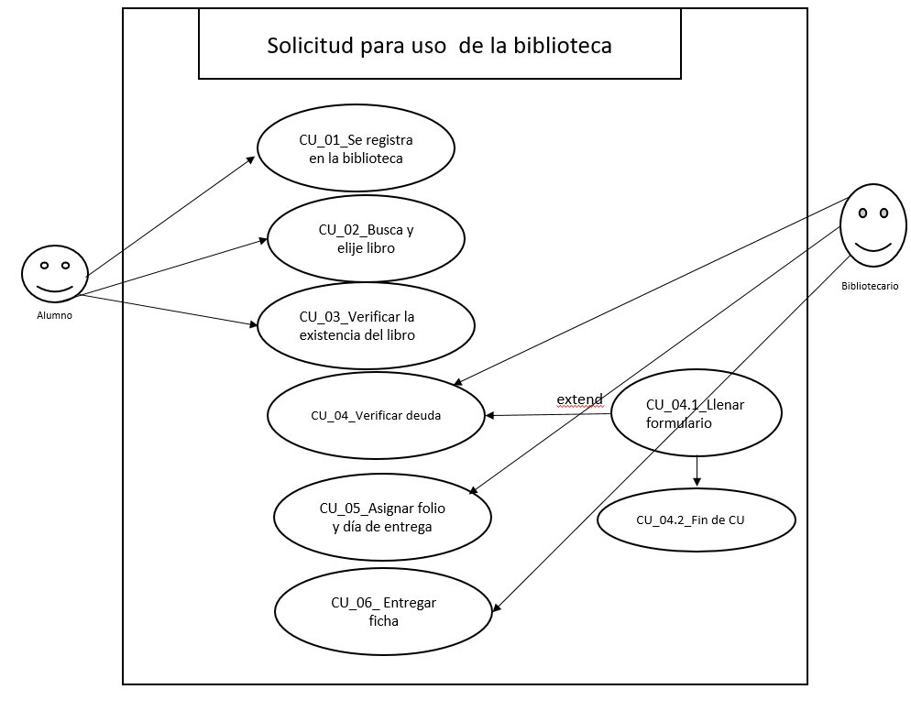

Reglas de negocio

RN_01 ser estudiante o docente de la ESCA

RN_01.1 En caso contrario termina CU

RN_02 para préstamo domiciliar se requiere una credencial de la biblioteca

RN_021 Si el alumno es de nuevo ingreso deberá solicitar un registro de un formulario y si es de semestres posteriores deberás pagar $11 mxn para recibir un correo de confirmación

RN_03 Se deberá realizar un registro para consulta o préstamo de libros

RN_04 el préstamo de los libros puede ser hasta por 21 días naturales como máximo, si rebasa se deberá renovar cada 7 días en caso contrario se deberá pagar una multa de $7.5 mxn

RN_05 Un máximo de 4 libros por persona

Diagrama de Casos de Uso
El Diagrama debe seguir la notación para casos de uso establecida por UML, incluyendo los elementos del modelo de casos de uso, es decir:
- Actores.
- Casos de Uso.
- Relaciones.

Las relaciones de Actores con casos de usos se denominan “Asociaciones”.
Las relaciones entre casos de uso se denominan “Generalizaciones” y pueden ser de dos tipos, de uso (Uses) o de herencia (Extends).

Según el número de casos de uso se puede usar un diagrama, o varios según los módulos o funcionalidad.

Leyenda:

Descripción de Actores
Un actor es cualquier entidad externa al sistema modelado que interactúa con él.

No necesariamente coincide con los usuarios, pues un mismo usuario puede desempeñar distintos roles que correspondan con varios actores. Además, un mismo actor puede desempeñar varios papeles según el caso de uso con que interactúa.

Para cada uno de los actores involucrados en el documento y representados en el diagrama, debe completarse la siguiente ficha. Si existe más de un actor, se copia el título (Nombre del Actor) y la ficha tantas veces sea necesario.

Bibliotecario
Actor | Bibliotecario | Identificador: Usuario_02
Descripción | Verifica la existencia de los usuarios en el sistema, así como el acervo bibliotecario, verifica el estatus de los usuarios en el sistema, autoriza y entrega de; préstamos y fichas, mantiene el orden el recinto,
Características | Sistema Informático
Relación | Al servicio de los clientes que deseen realizar un préstamo a domicilio
Referencias | Caso de uso General

Atributos
Nombre | Descripción | Tipo
Num. Empleado | Es el numero de empleado que utiliza el mismo para ser identificado por la ESCA | Alfa numérico
Nombre_B | Nombre de pila del empleado | Alfa numérico
Apellido_P_B | Apellido paterno del empleado | Texto
Apellido _M_B | Apellido materno del empleado | Texto
Genero | Genero con el que se identifica | Texto
Teléfono _B | Numero de contacto | Alfa numérico
[En este cuadro se colocará un listado de los atributos principales del actor, por ejemplo para un actor “Cliente” podría ser: Nombre, Apellido, Número de Identificación (DNI), y otros datos de interés]

Comentarios
[Aquí se incluirán comentarios adicionales sobre el actor]
Se está actualizando constante

Estudiante
Actor | Estudiante |  | Identificador: Usuario_:01
Descripción | Solicita informes para realizar el llenado del cuestoonario,pide libros y los entrega
Características | Es un cliente o usuario final del sistema
Relación | Interactúa con el biblotecario para el préstamo de un ,libro
Referencias | [CU_01,CU_03, CU_05 y CU_07ecuencia, entre otros.
Atributos
Nombre |  | Descripción | Tipo
Num. De boleta |  | Es el numero inscrito que utiliza el mismo para ser identificado por la ESCA | Alfa numérico
Nombre_B |  | Nombre de pila del empleado | Alfa numérico
Apellido_P_B |  | Apellido paterno del empleado | Texto
Apellido _M_B |  | Apellido materno del empleado | Texto
Genero |  | Genero con el que se identifica | Texto
Teléfono _B |  | Numero de contacto | Alfa numérico
[En este cuadro se colocará un listado de los atributos principales del actor, por ejemplo para un actor “Cliente” podría ser: Nombre, Apellido, Número de Identificación (DNI), y otros datos de interés]

Comentarios
[Aquí se incluirán comentarios adicionales sobre el actor]

Especificación de Casos de Uso
Para cada uno de los casos de uso mostrados en los diagramas de caso de uso, se completará la siguiente ficha, que es una especificación completa del mismo (Denominada Especificación de Casos de Uso).

La Especificación del caso de uso, describe la forma en que el actor interactúa con el sistema, listando las funciones o tareas realizado, los datos de entrada, información que necesita recibir el actor del sistema, información sobre eventos o cambios inesperados, entre otros.

El Siguiente título [Nombre de Caso de Uso Nro. 1] y su correspondiente ficha se repetirá para cuantos casos de uso se tengan en el modelo.

CU_01_Se registra en la biblioteca

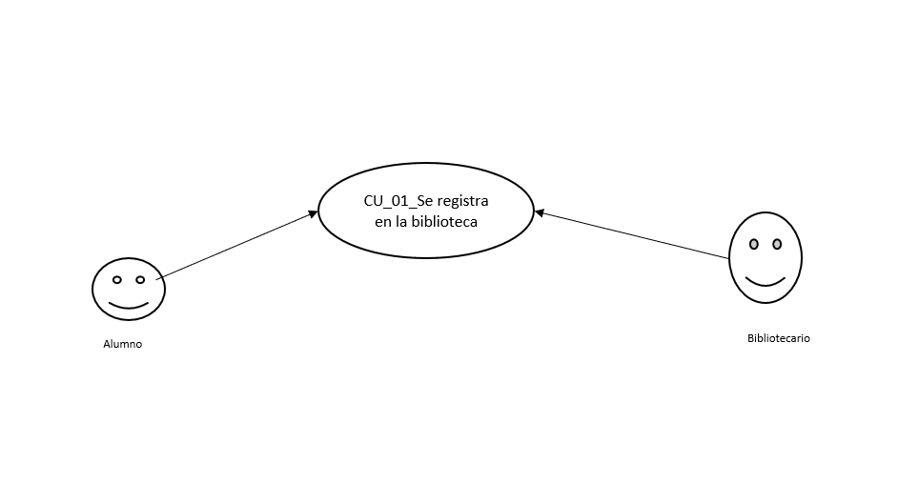
Caso de Uso | CU_01_Se registra en la biblioteca | Identificador:  CU_01
Actores | Estudiante y bibliotecario
Tipo | Primario
Referencias | Ninguna
Precondición | Buscar el libro que necesite
Postcondición | Da el libro
Descripción | Estudiante se registra para el préstamo del libro
Resumen | Quiere llevar a su casa el libro

Curso Normal

Nro. | Ejecutor | Paso o Actividad
1 | Alumno, profesor y/o PAES | Se registra en bitácora

Cursos Alternos

Nro. | Descripción de acciones alternas
0 | No hay cursos alternos

CU_02_Busca y elije libro

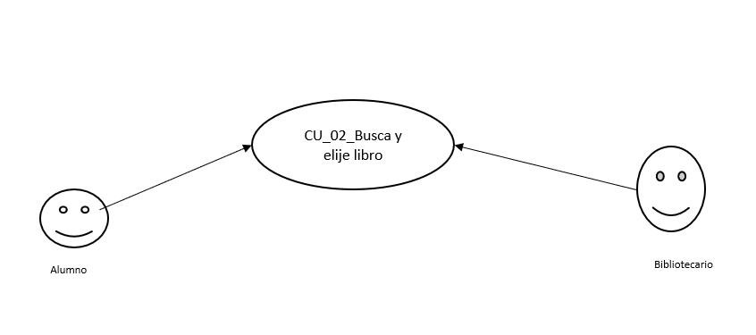
Caso de Uso | CU_02_Busca y elije libro | Identificador:  CU_02
Actores | Bibliotecario y estudiante
Tipo | Primario
Referencias | Ninguna
Precondición | Llenar el formulario
Postcondición | Llevarse el libro
Descripción | Elige el libro que quiere
Resumen | Checa la existencia para ver si está el libro

Curso Normal

Nro. | Ejecutor | Paso o Actividad
1 | Alumno | Termina de llenar la bitácora de registro
2 | Alumno | Busca el libro dentro de la biblioteca ya sea física o digitalmente

Cursos Alternos

Nro. | Descripción de acciones alternas
0 | No hay cursos alternos

CU_03_Verificar la existencia del libro

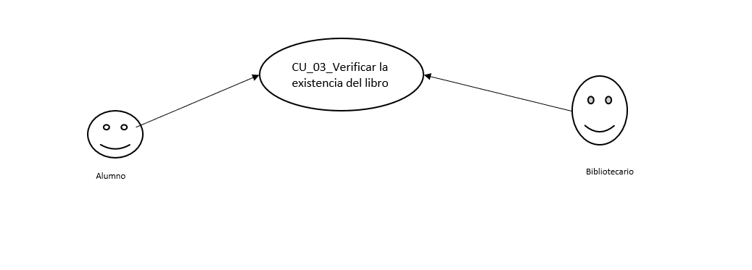
Caso de Uso | CU_03_verificar la existencia del libro | Identificador:  CU_03
Actores | Bibliotecario y estudiante
Tipo | Primario
Referencias | Ninguna
Precondición | Llevar el libro
Postcondición | Estar con el formulario y registrado
Descripción | Bibliotecario verifica que este el libro
Resumen | Primero debe elegir el libro que quiere para poder buscarlo

Curso Normal

Nro. | Ejecutor | Paso o Actividad
1 | Bibliotecario | Después de que el alumno haya establecido que libro busca este debe de ser verificado para saber si se encuentra en el sistema
2 | Bibliotecario | Si el libro se encuentra queda verificada su existencia en el sistema

Cursos Alternos

Nro. | Descripción de acciones alternas
0 | No hay cursos alternos

CU_04_verificar deuda

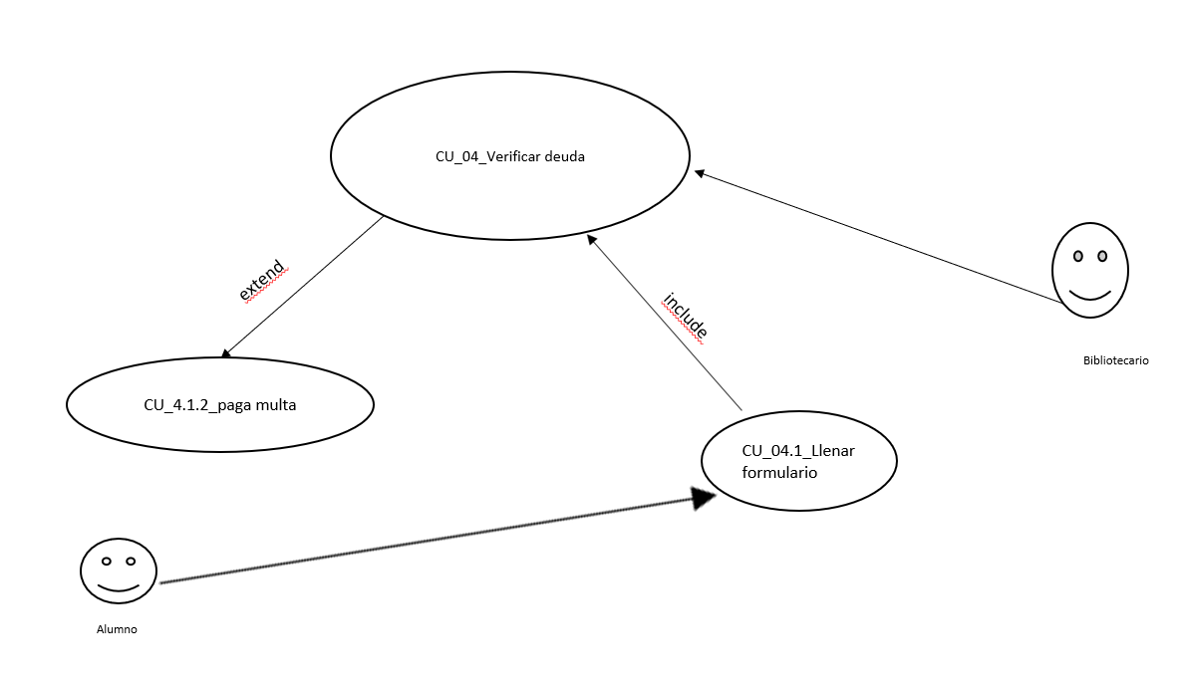
Caso de Uso | CU_04_Verificar deuda | Identificador:  CU_04
Actores | Bibliotecario y estudiante
Tipo | Primario
Referencias | Ninguna
Precondición | Llevar el libro
Postcondición | No tener deudas
Descripción | Se busca en el sistema al estudiante
Resumen | El sistema valida que el estudiante no tenga adeudos

Curso Normal

Nro. | Ejecutor | Paso o Actividad
1 | Alumno | Solicita préstamo
2 | Bibliotecario | Verifica si el alumno tiene deuda o puede realizar el préstamo a domicilio
3 | Alumno | Si la respuesta es “si” llena el formulario del préstamo. Si la respuesta es “no” es un flujo alterno
4 | Sistema | Genera Folio

Cursos Alternos

Nro. | Descripción de acciones alternas
3.1 | No se puede realizar el prestamos debido a que tiene deuda
3.2 | No tiene credencial/No esta registrado en la biblioteca
4.1.2 | Si el alumno tiene deuda debe pagar la multa de 7.5 MXN
4.1.2.1 | Se calcula la deuda por la cantidad de días atrasados por los $7.50 mxn
4.2 | Procede el pago de deuda
4 | Se verifica el pago de deuda y si ya no existe deuda, se procede a hacer el préstamo
[Cada paso descrito en el curso normal, puede tener actividades alternas, según la distribución de escenarios que ocurra en el flujo de procesos, en esta ficha se completa para cada actividad (haciendo referencia a su número) las posibles secuencias alternas]

CU_04.1_Llenar formulario
Caso de Uso | CU_04.1_Llenar formulario | Identificador:  CU_04.1
Actores | Bibliotecario y estudiante
Tipo | Secundario
Referencias | Ninguna
Precondición | Buscar que no existan deudas
Postcondición | Proporcionar el, libro
Descripción | Se llena formulario por la deuda
Resumen | Se busca pagar la deuda para llevarle el libro

Curso Normal

Nro. | Ejecutor | Paso o Actividad
1 | El cliente realiza petición de selección de producto
2 |  | Solicita el ingreso de los datos para la selección del producto
Después de validar factura se selecciona el producto a facturar

Cursos Alternos

Nro. | Descripción de acciones alternas
0 | No hay cursos alternos

CU_04.2_Fin de CU
Caso de Uso | CU_04.2_Fin de CU | Identificador:  CU_04.2
Actores | Bibliotecario y estudiante
Tipo | Secundario
Referencias | Ninguna
Precondición | No halla deuda
Postcondición | Si existe se da fin al cuestionario
Descripción | Se cierra el proceso
Resumen | Finaliza y termina caso de uso

Curso Normal

Nro. | Ejecutor | Paso o Actividad
1 | El sistema finaliza el proceso de facturación
2 |  | El sistema finaliza la facturacon de acuerdo a los datos verificados del cliente
El cliente proporciono sus datos y el sistema valido la facturación para ahora finalizar e proceso

Cursos Alternos

Nro. | Descripción de acciones alternas
[Número de paso] | [Descripción de la secuencia de acciones alternas para el número de actividad indicado. Debe hacer referencia al número de paso en el curso normal]
[Cada paso descrito en el curso normal, puede tener actividades alternas, según la distribución de escenarios que ocurra en el flujo de procesos, en esta ficha se completa para cada actividad (haciendo referencia a su número) las posibles secuencias alternas]

CU_05_Asignar folio y día de entrega

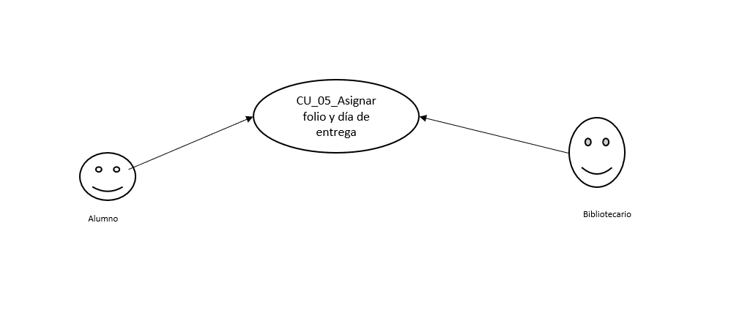
Caso de Uso | CU_05_Asignar folio y día de entrega | Identificador:  CU_05
Actores | Bibliotecario y estudiante
Tipo | Secundario
Referencias | Ninguna
Precondición | No existe ninguna deuda
Postcondición | Tener un folio y dio para la entrega
Descripción | Te dan los datos para llevarte el libro
Resumen | Llevar el libro

Curso Normal

Nro. | Ejecutor | Paso o Actividad
1 | Alumno | Ya que llevo a cabo todos lo requerimientos necesarios para la solicitud del libro y que esta fue aprobada, debe de esperar un folio para poder retirar y entregar el libro
2 | Sistema | El sistema le brinda al alumno y al bibliotecario el folio y el día que el libro debe de entregarse

Cursos Alternos

Nro. | Descripción de acciones alternas
0 | No hay cursos alternos

CU_06_Asignar folio y día de entrega

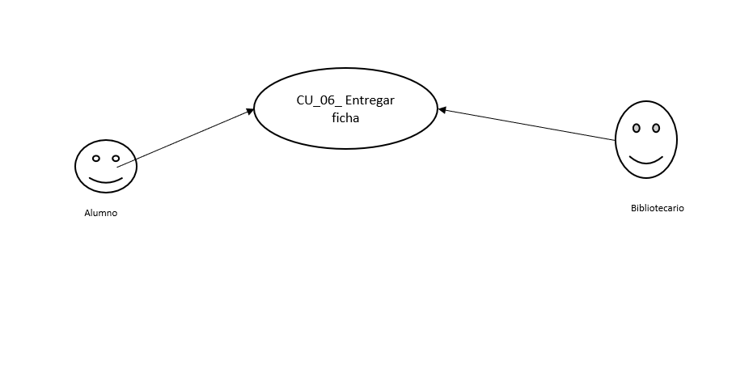
Caso de Uso | CU_06_Entregar ficha | Identificador:  CU_06
Actores | Bibliotecario y estudiante
Tipo | Secundario
Referencias | Ninguna
Precondición | Ya eligió el libro
Postcondición | Le dan los datos
Descripción | Con todos los datos correctos
Resumen | Se lleva el libro

Curso Normal

Nro. | Ejecutor | Paso o Actividad
1 | Alumno | Ya que llevo a cabo todos lo requerimientos necesarios para la solicitud del libro y que esta fue aprobada, debe de esperar un folio para poder retirar y entregar el libro
2 | Sistema | El sistema le brinda al alumno y al bibliotecario el folio y el día que el libro debe de entregarse

Cursos Alternos

Nro. | Descripción de acciones alternas
0 | No hay cursos alternos

CU_06_Valida_Factura
Caso de Uso | CU_06_Valida_Factura | Identificador:  CU_06
Actores | Sistema
Tipo | Primario
Referencias | Ninguna
Precondición | Verificar que no hay deuda
Postcondición | Se genera la factura y se genera un pago o deuda
Descripción | El sistema valida el proceso de facturación
Resumen | El sistema después de analizar los datos del cliente verifica y valida la factura

Curso Normal

Nro. | Ejecutor | Paso o Actividad
1 | El sistema valida la solicitud de facturación
2 |  | Verifica el ingreso de los datos para la generación de la factura
Se analizan los datos y el sistema valida la facturación de acuerdo al análisis

Cursos Alternos

Nro. | Descripción de acciones alternas
[Número de paso] | [Descripción de la secuencia de acciones alternas para el número de actividad indicado. Debe hacer referencia al número de paso en el curso normal]
[Cada paso descrito en el curso normal, puede tener actividades alternas, según la distribución de escenarios que ocurra en el flujo de procesos, en esta ficha se completa para cada actividad (haciendo referencia a su número) las posibles secuencias alternas]

